Republica Moldova

Universitatea Tehnică a Moldovei

Facultatea Radioelectronică şi Telecomunicaţii

Catedra Fizică

Lucrarea de laborator N-(7) la fizică

Tema:Determinarea conductibilităţii termice a corpurilor solide.

Lucrarea a efectuat-o studentul grupei

Lucrarea a fost verificată de profesor universitar
Constantin Pîrţac

Chişinău 2002

1)Scopul lucrării: determinarea conductibilităţii corpurilor solide cu ajutorul calorimetrului.
2)Aparate şi accesorii: dispozitiv pentru măsurarea conductibilităţii, termometru ,încălzitor,balanţă,calorimetru.

3)Schem instalaţiei:
7
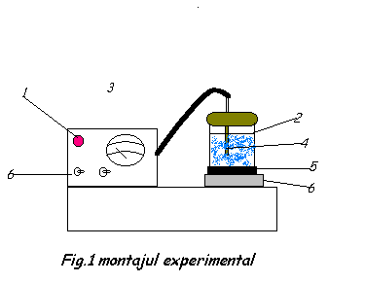
unde:

1-indicatorul că temperatura încălzitorul are t-70ºC
2-calorimetru de aluminiu,
3-indicatorul temperaturii lichidului,
4-senzorul de temperatură pentru termometru electronic,
5-materialul analizat
6-mecanism de reglare termică(menţine temperatura constantă.)
7-întrerupător

4)Formulele de lucru:

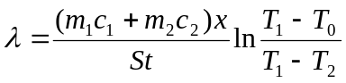
unde
-conductibilitatea
m₁-masa apei
m₂-masa calorimetrului
c₁-căldura specifică a apei =4200J/kg*⁰K
c₂-căldura specifică a calorimetrului(aluminiu) =920 J/kg*⁰K

5)Măsurările:
m₁-masa apei =64g
m₂-masa calorimetrului =17g
X-grosimea materialului=3*10⁻³m
r-raza suprafeţei de contact =22,5*10⁻³
T₀=15⁰C(temperatura iniţială a apei)
T₁=70⁰C(temperatura încalzitorului ,este constantă)
T₂=46⁰C(temperatura apei după 20 min)

6)Calculul:
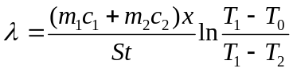=
=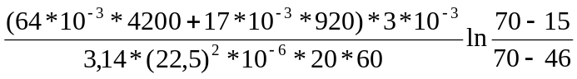=0,371(w/m²s)

- Calculul erorilor:

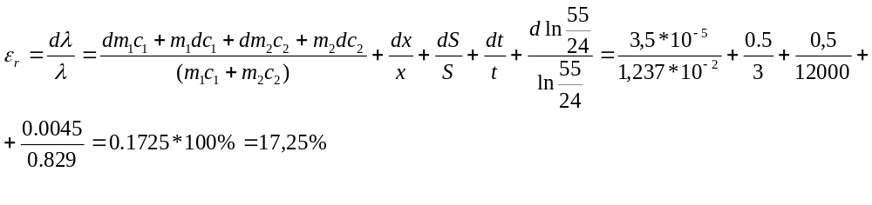

- Concluzie:

În urma efectuării acestei lucrări de laborator, ne-am familiarizat cu metodele teoretice si experimentale de determinare a conductibilităţii termice a corpurilor solide cu ajutorul calorimetrului.
Analizînd calculele conductivităţii şi a erorilor, am prrimit următoarele rezultate:
